Potwierdzenie Zapoznania z Informacją dotyczącą PPK

- Logujemy się do portalu https://pracownik.uwm.edu.pl
  - Instrukcja logowania do portalu: https://pracownik.uwm.edu.pl/pomoc/1
  - Instrukcja resetu hasła: https://pracownik.uwm.edu.pl/pomoc/24
- Z dostępnej listy wybieramy kafelek o nazwie „Informacja dotycząca PPK”

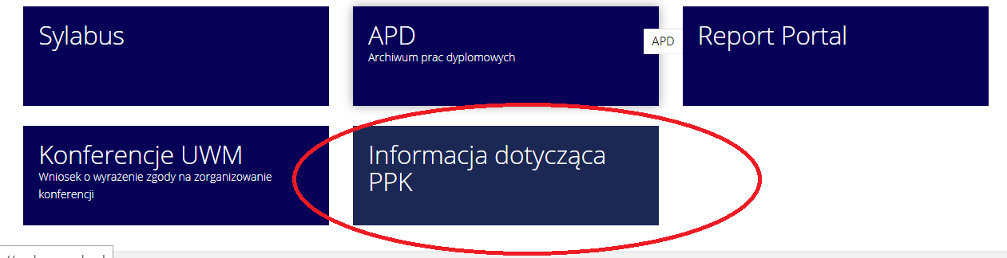

- W kolejnym kroku należy zapoznać się z treścią oświadczenia, a następnie potwierdzić ten fakt poprzez zaznaczenie stosownej opcji.

- Proces zapisu kończymy poprzez wykorzystanie przycisku „Zapisz”
